Especificação Técnica do Site
Única Impermeabilização e Pisos Especiais
Documento para a equipe de desenvolvimento — v1.0 | Julho/2026


Referência de organização e experiência de navegação: retaprene.com.br (apenas estrutura, não conteúdo nem marca).

1. Visão Geral do Projeto
Site institucional construído do zero para a Única Impermeabilização e Pisos Especiais, com foco em apresentar os serviços da empresa, exibir portfólio (fotos e vídeos de obras) e converter visitantes em contatos comerciais (leads).

1.1 Objetivos
- Apresentar a empresa e seus diferenciais técnicos.
- Exibir portfólio de serviços: impermeabilização e pisos especiais.
- Publicar vídeos e galeria de fotos de obras reais.
- Gerar contato via formulário, WhatsApp e telefone.
- Aplicar a identidade visual da marca (vermelho/branco, elemento do losango do logo).

2. Identidade Visual

2.1 Logotipo
Logotipo já definido pelo cliente: círculo vermelho em movimento (redemoinho) envolvendo um losango (diamante) em degradê laranja/vermelho com borda azul-marinho. Solicitar ao cliente o arquivo vetorial original (.AI, .EPS ou .SVG) e versões em PNG com fundo transparente, em pelo menos duas variações: colorida e monocromática (para uso em fundo escuro/claro).


2.2 Paleta de cores
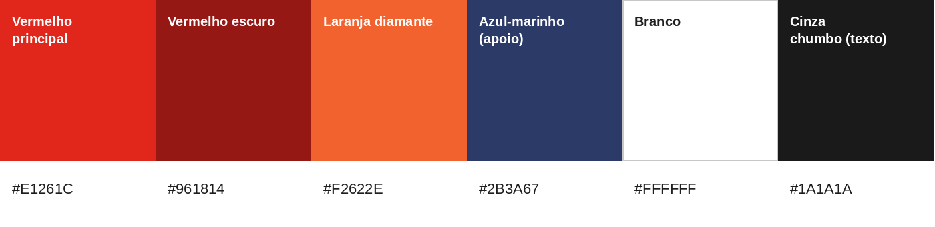
Uso | Cor | Hex
Primária — CTAs, destaques, títulos | Vermelho principal | #E1261C
Apoio do diamante / hover | Vermelho escuro | #961814
Apoio do diamante | Laranja | #F2622E
Apoio (rodapé, ícones, textos técnicos) | Azul-marinho | #2B3A67
Fundo / textos sobre vermelho | Branco | #FFFFFF
Texto padrão | Cinza-chumbo | #1A1A1A
Fundos neutros / seções alternadas | Cinza claro | #F5F5F5

2.3 Elemento gráfico recorrente — losango ("Ás de Ouros")
- Extrair o losango do logo isolado (sem o círculo) em SVG — versão colorida e versão monocromática vermelha sólida.
- Usar como: marcador de bullet, separador de seção, ícone de "diferencial", watermark sutil em fundos de seção, favicon.

2.4 Tipografia sugerida
- Títulos: serifada/slab (ex.: Playfair Display, Roboto Slab) — remete a tradição/solidez.
- Corpo de texto: sans-serif (ex.: Inter, Open Sans, Roboto) — legibilidade em telas.

3. Arquitetura do Site (Sitemap)
- Home
- Sobre a Única (quem somos / história)
- Serviços → Impermeabilização (lajes/coberturas, piscinas/reservatórios, garagens/edifícios, áreas industriais)
- Serviços → Pisos Especiais (epóxi, industrial, antiderrapante, autonivelante)
- Portfólio / Galeria de obras
- Vídeos
- Contato
- (Opcional) Blog / Notícias

Header fixo (sticky) com: Home | Sobre | Serviços | Portfólio | Vídeos | Contato + botão CTA "WhatsApp" sempre visível. Botão flutuante de WhatsApp em todas as páginas (mobile e desktop).

4. Especificação da Home — Seções e Campos Dinâmicos
Tabela de referência para modelagem do CMS/back-end. Cada seção deve ser editável pelo cliente sem necessidade de programador.
Seção | Campos dinâmicos (CMS) | Observações técnicas
Hero | imagem/vídeo de fundo, título, subtítulo, texto do botão CTA, link do botão, vídeo do botão "Ver vídeo" | Suportar vídeo de fundo (mp4, autoplay mudo, loop) ou imagem estática
Diferenciais | lista de itens (ícone, título, texto curto) — 3 a 4 itens | Ícone = SVG do losango por padrão, mas deve aceitar upload de outro ícone
Vídeo em destaque | título, URL do vídeo (YouTube/Vimeo) ou upload MP4, thumbnail | Player responsivo 16:9, lazy-load
Serviços em destaque | lista de categorias (imagem, nome, descrição curta, link) | Mínimo 2 categorias (Impermeabilização / Pisos Especiais), extensível
Galeria | upload múltiplo de imagens + categoria/tag + legenda | Lightbox, filtro por categoria, lazy-load, otimização automática (WebP)
Sobre | imagem, título, texto institucional, link "saiba mais" | —
Faixa CTA | texto, texto do botão, link/telefone do botão | Fundo vermelho sólido (RED)
Contato | campos do formulário, telefone, WhatsApp, e-mail, endereço, embed do mapa | Ver seção 6 (formulário)
Rodapé | logo, contato, redes sociais, links institucionais, copyright | —

5. Requisitos Funcionais
- Vídeo: embed responsivo (YouTube/Vimeo) e/ou upload próprio (MP4) nas seções Home (destaque) e página de Vídeos.
- Galeria de imagens: upload/organização por categoria, lightbox, lazy loading, compressão automática.
- Formulário de contato: envio por e-mail e/ou integração com WhatsApp Business API; validação de campos; captcha/anti-spam.
- Botão flutuante de WhatsApp fixo em todas as páginas.
- Responsividade completa: mobile, tablet, desktop.
- SEO on-page: title, meta description, URLs amigáveis, alt text, sitemap.xml, dados estruturados (schema LocalBusiness).
- Performance: imagens em WebP, lazy loading, cache, minificação de CSS/JS.
- Painel administrativo (CMS) para o cliente atualizar fotos, vídeos e textos sem depender de programador.

6. Requisitos Técnicos e Integrações
Item | Sugestão
Plataforma | WordPress (facilidade de manutenção pelo cliente) ou stack customizada (ex.: Next.js + CMS headless)
Hospedagem | Servidor com SSL (HTTPS) obrigatório, CDN recomendado
Formulário | Integração com e-mail transacional (ex.: SMTP/SendGrid) + link direto para WhatsApp (wa.me)
Analytics | Google Analytics 4 + Google Tag Manager
Mapa | Google Maps Embed API
Vídeos | YouTube/Vimeo embed (preferível a upload direto, evita peso no servidor)
Formulário anti-spam | Google reCAPTCHA v3 ou hCaptcha

7. Responsividade — Breakpoints sugeridos
Dispositivo | Largura
Mobile | até 767px
Tablet | 768px – 1023px
Desktop | 1024px – 1439px
Desktop grande | 1440px+

No mobile: menu vira hambúrguer; grid de serviços e galeria passam a 1–2 colunas; botão de WhatsApp flutuante permanece fixo no canto inferior direito.

8. Checklist de Handoff / Conteúdo necessário
- Arquivo vetorial original do logotipo (AI/EPS/SVG) + variações PNG
- Manual de marca, se existir (para validar hex exatos)
- Textos institucionais (quem somos, missão, diferenciais)
- Lista de serviços com descrição de cada um
- Fotos de obras/aplicações em alta resolução
- Vídeos de pisos especiais e impermeabilização
- Dados de contato completos (telefone, WhatsApp, e-mail, endereço, horário)
- Links das redes sociais
- Depoimentos ou logos de clientes atendidos (se houver)
- Certificações/selos técnicos (se houver)

Documento de referência visual complementar: ver "Apresentação para o Cliente" (mockup de layout e paleta aplicada).

